|  |  |
| --- | --- |
|  | **ДЕПАРТАМЕНТ ОБРАЗОВАНИЯ И НАУКИ**  **ГОРОДА МОСКВЫ**  **Государственное бюджетное профессиональное**  **образовательное учреждение города Москвы**  **«Колледж малого бизнеса № 4»**  (ГБПОУ КМБ № 4) |
|  |

**Лабораторная работа №2**

**Настройка сетевых сервисов**

Специальность: 09.02.07 Информационные системы и программирование

Форма обучения: очная

Студентка: Чучелина Таисия Сергеевна

Группа: ИПО-22.24

Руководитель: Рыбаков Александр Сергеевич

Отчётная работа защищена с оценкой «___» __________________

Москва, 2025 г.

*Отчет по дисциплине компьютерные сети*

**ОГЛАВЛЕНИЕ**

Практическая часть…………………………………………………………………...

* 1. Ход работы………………………………………………………….3
  2. Результат выполнения программы………………………………...7

Контрольные вопросы………………………………………………………………...

2.1. Ответы на вопросы…………………………………………………8

*Чучелина Таисия ИПО – 22.24*

**ПРАКТИЧЕСКАЯ ЧАСТЬ**

1.1. Ход работы

Лабораторная работа №2

Создание схемы сети

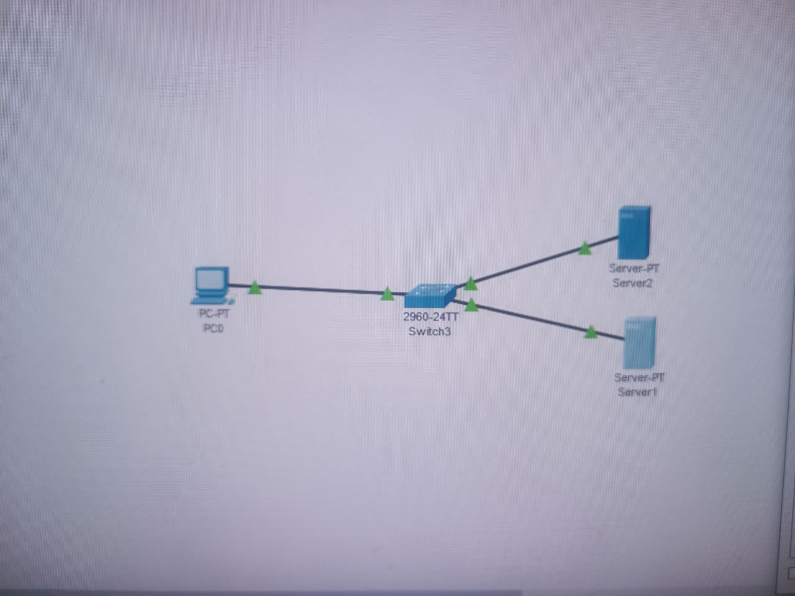

1.1 Схема сети

Настройка IP на ПК1

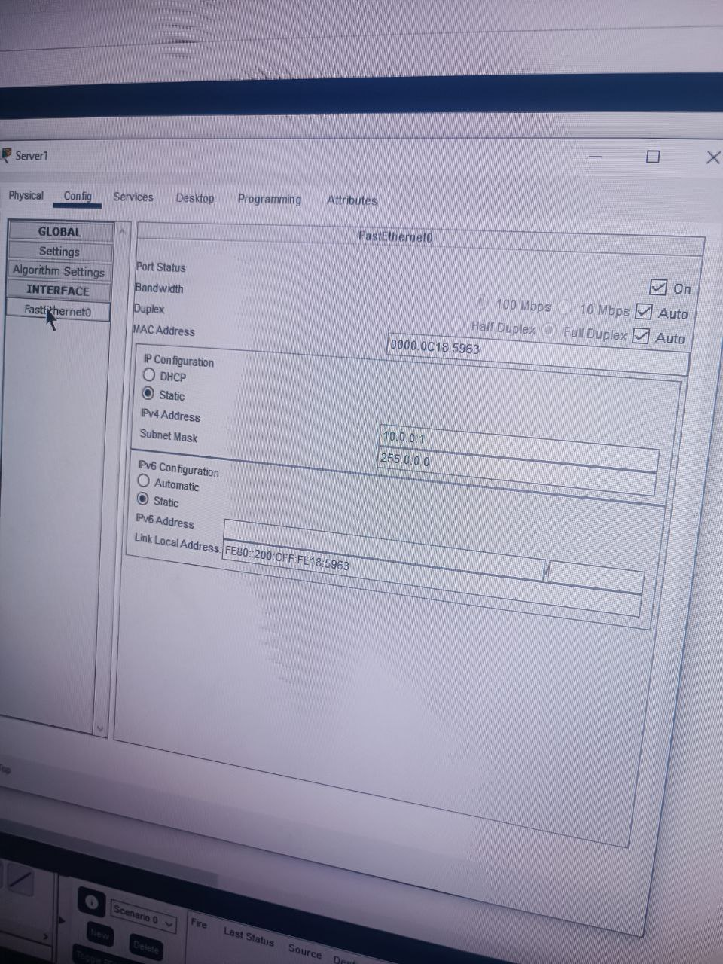

1.2

*Чучелина Таисия ИПО – 22.24*

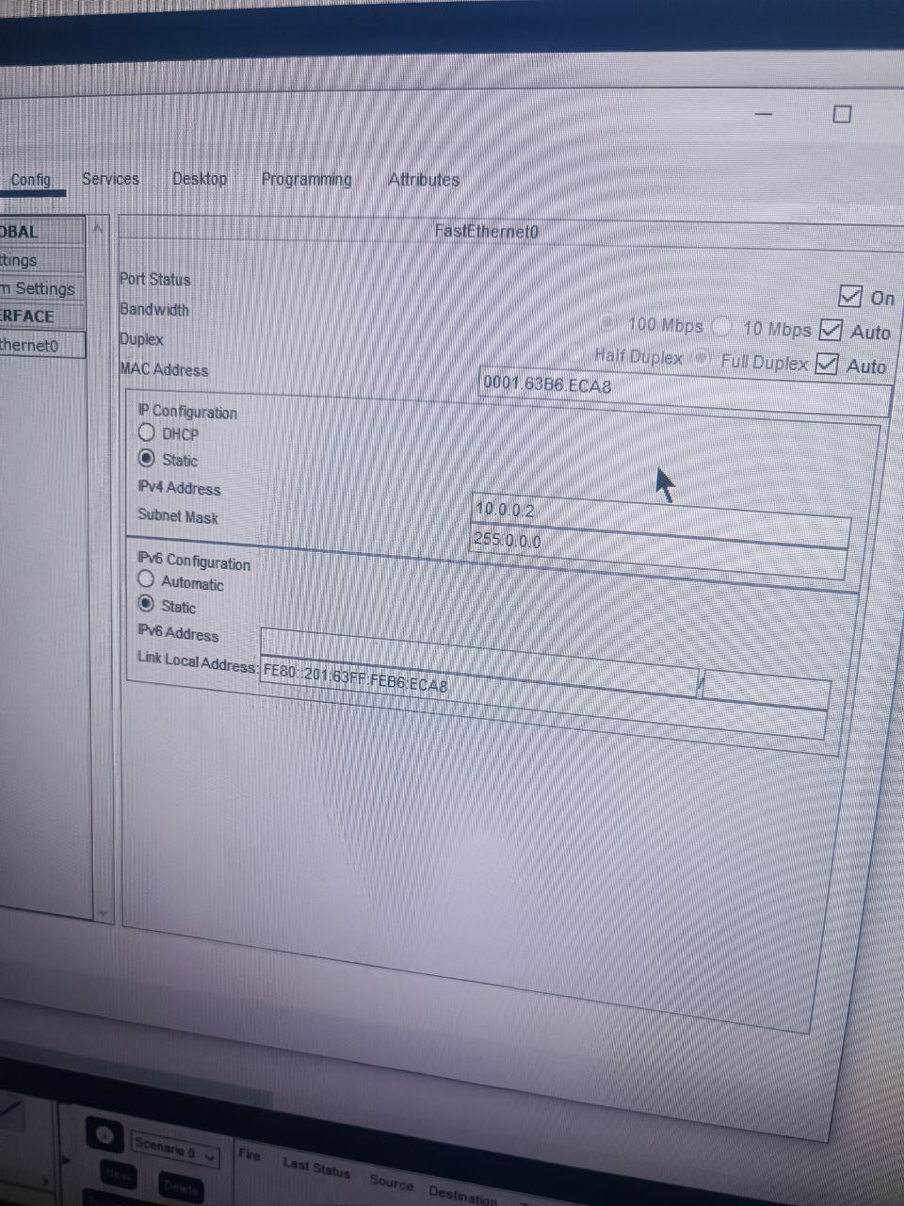

1.3 Настройка IP на ПК2

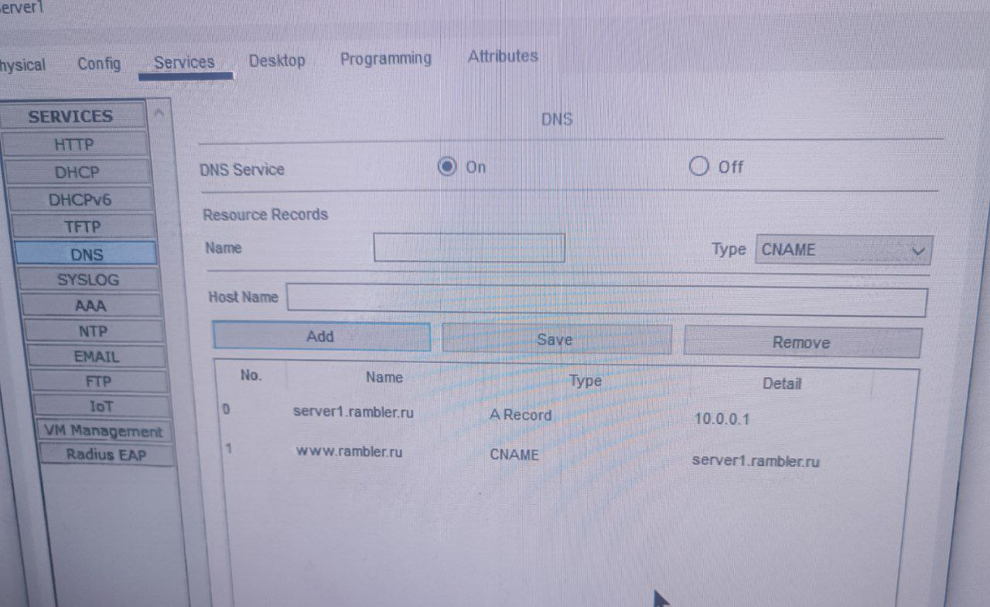

1.4 Настройка службы DNS сервера

*Чучелина Таисия ИПО – 22.24*

Редактирование HTML у 1 сервера

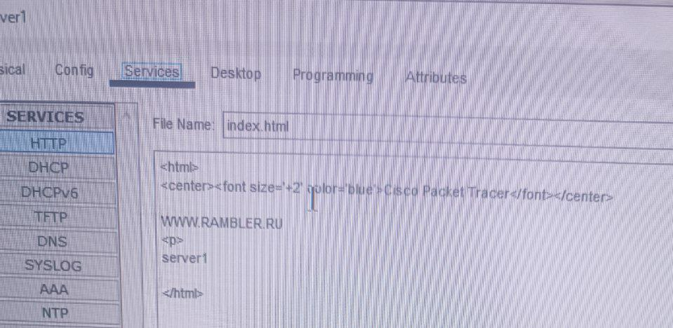

1.5

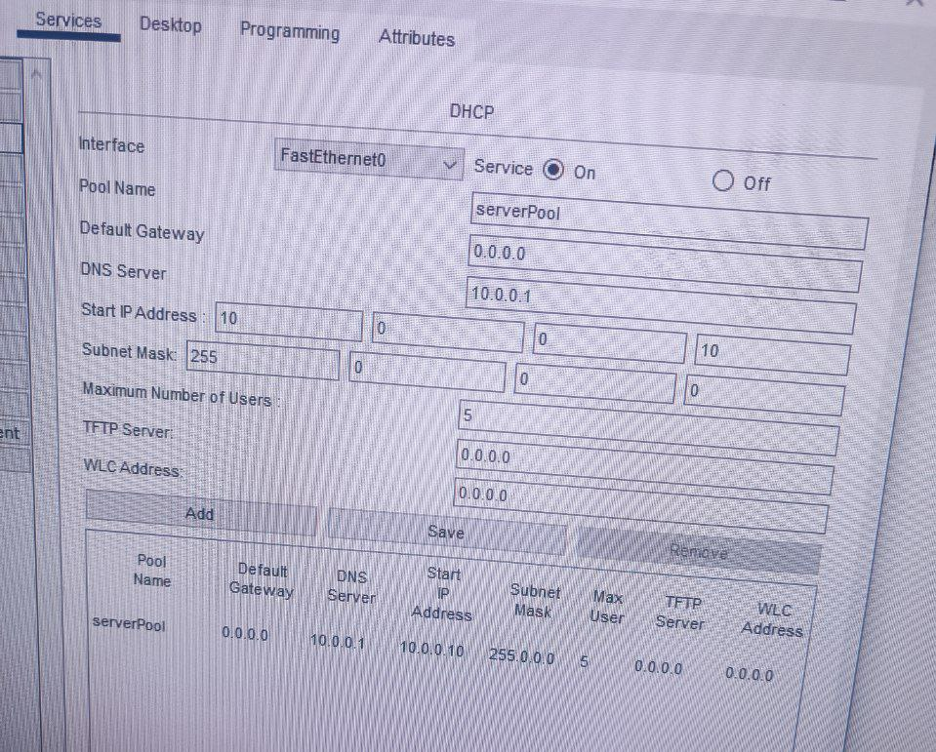

1.6 Настройка DHCP сервера 1

*Чучелина Таисия ИПО – 22.24*

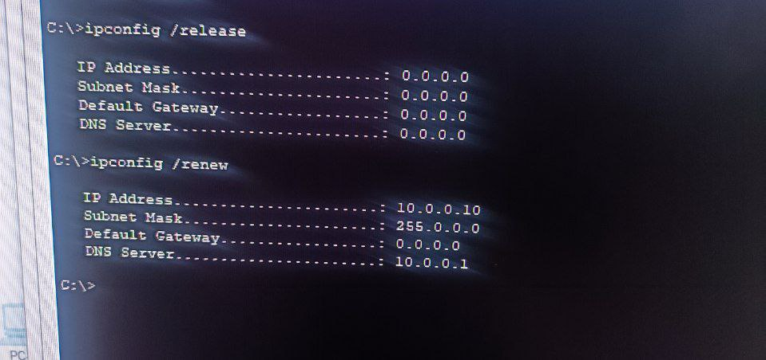

1.7 Проверка прямой зоны DNS

*Чучелина Таисия ИПО – 22.24*

1.2. Результат выполнения программы

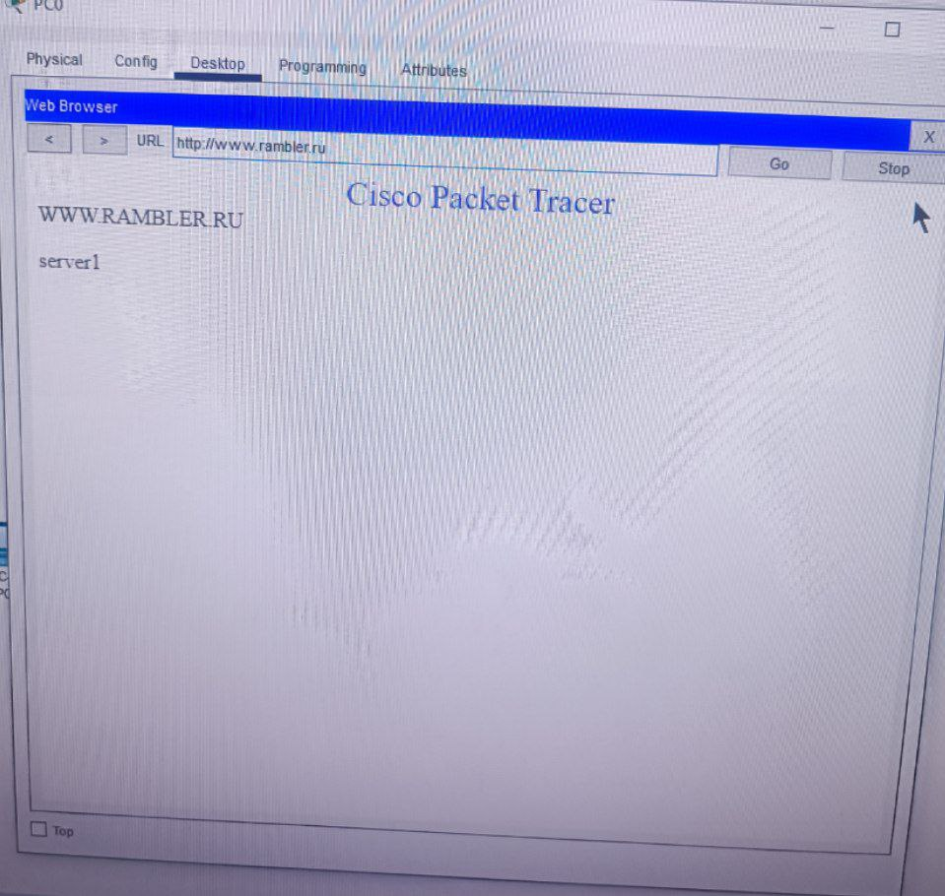

1.8 Проверка работоспособности сайта

*Чучелина Таисия ИПО – 22.24*

**КОНТРОЛЬНЫЕ ВОПРОСЫ**

2.1. Ответы на вопросы

1. Рекурсивный запрос DNS - это запрос, в котором клиент требует, чтобы DNS-сервер ответил клиенту либо запрашиваемой записью ресурса, либо сообщением об ошибке, если сервер не может найти запись.

Схема работы рекурсивного запроса DNS заключается в следующем: DNS-сервер проверяет свою внутреннюю память. Если там уже есть необходимый адрес, он мгновенно выдаёт ответ. Если данных в кэше нет, начинается поиск по цепочке авторитетных серверов.

1. **Назначение типов ресурсных записей в прямой зоне DNS:**

* A (address).
* CNAME (Canonical name).
* MX (Mail exchange).
* TXT (Text string).
* NS (Authoritative name server)
* SRV (Server selection)

**Назначение типов ресурсных записей в обратной зоне DNS:**

* PTR (Domain name pointer)

1. Чтобы настроить пересылку пакетов на другие DNS-сервера на сервере Windows Server 2012 R2, можно использовать DNS-менеджер

* На сервере, где установлена роль DNS-сервера, открыть Server Manager, затем перейти в «Инструменты» > «DNS».
* В DNS-менеджере нажать правой кнопкой мыши на имя DNS-сервера на левой панели и выбрать «Свойства».
* Нажать на вкладку «Пересылатели», затем на кнопку «Изменить».
* Ввести IP-адрес другого DNS-сервера и нажать Enter. Если IP-адрес действителен, появится зелёный значок списка проверок. Повторить для каждого нужного сервера пересылки.
* Нажать «ОК» для подтверждения настроек.

1. Работа службы DHCP кратко состоит из четырёх этапов:

* **Discovery**. Устройство подключается к сети и запрашивает у серверов настройки.
* **Offer**. DHCP-сервер предлагает устройству незанятый IP-адрес и другие настройки.
* **Request**. Устройство уведомляет DHCP-сервер, что принимает настройки и теперь использует их для работы в сети.
* **Acknowledgemen**. DHCP-сервер закрепляет за устройством адрес и срок его использования. По окончании срока использования или при перезагрузке устройства процедура повторяется.

1. Как настраивается клиент DHCP:

* Открыть "Параметры" > "Сеть и Интернет" > "Состояние" > "Изменить параметры адаптера".
* Правой кнопкой мыши на сетевом адаптере > "Свойства" > "Протокол Интернета версии 4 (TCP/IPv4)" > "Свойства".
* Выбрать "Получить IP-адрес автоматически" и "Получить адрес DNS-сервера автоматически".

1. C:\inetpub\wwwroot и C:\inetpub\ftproot
2. **Определение диапазона IP-адресов:** Анализируется диапазон IP-адресов, используемых в сети.

**Создание зоны обратной DNS:** Для каждого диапазона создается зона обратных записей.

**Заполнение записей PTR:** В зоне создаются записи PTR, связывающие IP-адреса с соответствующими доменными именами устройств.

**Автоматизация.**

**Обеспечение актуальности:** Важно поддерживать актуальность записей при изменениях в сети.